Практична робота №1

Знайомство з базою даних. Робота з об’єктами БД

в середовищі СУБД. Створення таблиць

База даних (БД) - впорядкована сукупність даних, призначена для зберігання, накопичення та обробки за допомогою ЕОМ. Для створення та введення баз даних (їх оновлення, забезпечення доступу по запитах та виведення даних відповідно до них користувачу) використовується набір мовних та програмних засобів, який називається системою управління базами даних (СУБД).

Об’єкти бази даних Access
До основних об’єктів бази даних Access належать:
- Таблиці – призначені для впорядкованого зберігання даних.
- Запити – призначені для пошуку, виведення даних, виконання обчислень.
- Форми – призначені для зручного перегляду, змін та додавання даних в таблицях.
- Звіти – використовуються для аналізу даних та їх виводу на друк.
- Макроси – використовуються для виконання набору макрокоманд, які часто повторюються та здійснюють обробку даних.
- Модулі – призначені для опису інструкцій та процедур на мові VBA.
Основним об’єктом бази даних є таблиця, яка складається із записів (рядків) та полів (стовпців). На перетині запису та поля існує комірка, в якій містяться дані.
Кожне поле таблиці має унікальне ім’я, яке не може містити більше 64 символів. В кожному полі містяться дані одного типу.
Типи даних
Тип | Опис
Текстовий | Використовується для зберігання символьних чи числових даних, які не потребують обчислень. У властивості «Розмір поля» задається максимальна кількість символів, які можуть бути введені в дане поле. По замовчуванню розмір містить 50 знаків. Максимальна кількість символів, які можуть міститись в текстовому полі – 255.
Поле МЕМО | Призначене для введення текстової інформації, яка перевищує 255 символів. Може містити до 65536 символів.
Числовий | Призначений для зберігання числових даних, які використовуються для математичних розрахунків. На вкладках «Загальні» та «Підстановка» можна встановити певні властивості числового поля, серед яких «Розмір поля», «Формат поля», «Число десяткових знаків».
Дата / час | Використовується для представлення дати та часу. Вибір конкретного формату дати та часу встановлюється у властивостях «Формат дати».
Грошовий | Призначений для зберігання даних, точність представлення яких коливається в межах від 1 до 4 знаків після коми. Ціла частина може містити до 15 десяткових знаків.
Лічильник | Призначений для автоматичного введення унікальних послідовних (збільшуються на 1) або випадкових чисел в якості номера нового запису. Номер, який присвоюється запису, не може бути видалений чи змінений. Поля з цим типом даних використовуються в ролі ключових полів таблиці.
Логічний | Призначений для зберігання одного із двох значень, які інтерпретуються як «Так / Ні», «Правда / Неправда», «Вкл / Викл»
Поле об’єкта OLE | Містить дані, які створені в інших програмах, котрі використовують протокол OLE. Це можуть бути, наприклад, документи Word, електронні таблиці Excel, малюнки, звукові та відео записи, тощо. Об’єкти OLE зв’язуються з базою даних Access. Сортувати, групувати та індексувати поля об’єктів OLE не можна.
Гіперпосилання | Спеціальний тип, призначений для зберігання гіперпосилань.
Майстер підстановок | Призначений для автоматичного визначення поля. З його допомогою створюється поле з списком, з якого можна вибирати дані, які містяться в іншій таблиці або в наборі постійних значень.

Створення бази даних

- Запустіть Microsoft Access.
- Натисніть на кнопку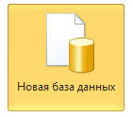. Виберіть «Створити» 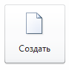
- Задайте ім’я нової бази даних – «Записна книжка» (розширення – accdb).
- На вкладці «Створення» в панелі інструментів «Таблиці» виберіть кнопку «Конструктор таблиць».
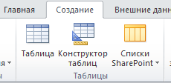
- Введіть імена полів та вкажіть типи даних, до яких вони належать.
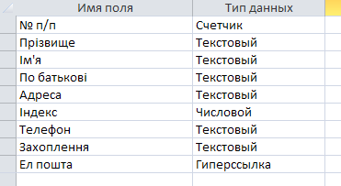
- Вийдіть з режиму «Конструктора», зберігши перед тим таблицю під іменем «Друзі»; ключові поля не виставляйте.
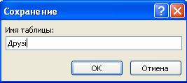
- Відкрийте таблицю «Друзі» та заповніть в ній 10 рядків за своїм власним бажанням.
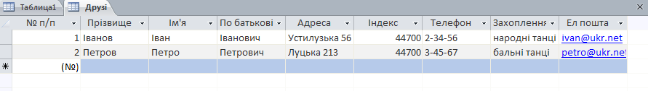
- Добавте поля «Дата народження» та «Місце народження». Для цього:
- Встановіть курсор на поле, перед яким потрібно вставити новий стовпець.
- Виконайте команду: вкладка «Режим таблиці» панель інструментів «Поля та стовпці» «Вставити».
- Двічі клікнути на Поле1 і перейменувати його на «Дата народження» та Поле2 – на «Місце народження».
- Перейдіть в режим Конструктора командою: вкладка «Головна», «Режим», «Конструктор».
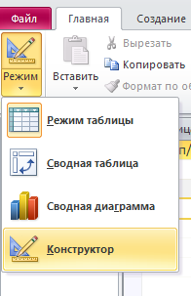
- Для поля «Дата народження» встановіть тип даних «Дата / Час», у властивостях поля виберіть «Короткий формат дати»
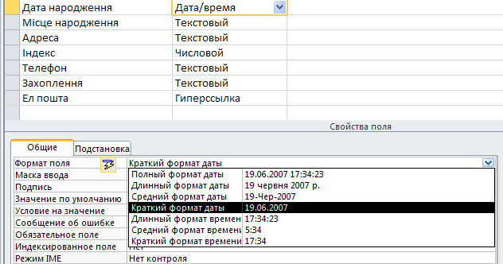

- Відформатуйте таблицю таким чином:
- Колір фону – голубий,
- Колір тексту – темно-червоний, розмір – 12 пт, накреслення – курсив.
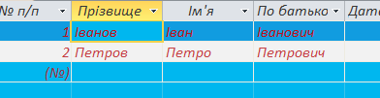
- Перейменуйте поле «Захоплення» в «Хоббі».
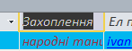
- Видаліть запис під номером 8.
- Змініть розмір комірок так, щоб було видно усі дані. Для цього достатньо двічі клікнути лівою клавішею миші на границі полів.
- Розмістіть поля в такому порядку: «№ п/п», «Прізвище», «ім’я», «По батькові», «Телефон», «Дата народження», «Хоббі», «Адреса», «Індекс», «Ел.пошта».
- Заповніть порожні комірки таблиці.
- В режимі Конструктора добавте поле «Сімейний стан», в якому буде міститись фіксований набір значень – заміжня, незаміжня, одружений, неодружений. Для створення списку, що розкривається, будемо використовувати «Майстер підстановок»:
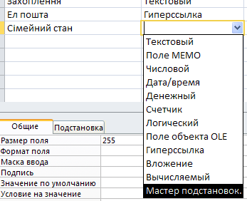
- Встановіть тип даних «Майстер підстановок»:
- В діалоговому вікні виберіть рядок «Буде введений фіксований набір значень» та натисніть кнопку «Далі»
- Число стовпців – 1
- Введіть дані списку – заміжня, незаміжня, одружений, неодружений.
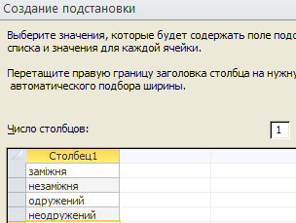
- Натисніть кнопку «Готово».
- За допомогою розкриваючого списку заповніть новий стовпець.
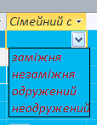
Оскільки таблиця вийшла широка, то при заповненні даного стовпця виникають певні незручності: не видно прізвища людини, для якої заповнюється поле «Сімейний стан». Щоб прізвище було постійно видно при заповненні таблиці, необхідно використати команду «Закріпити поля» з контекстного меню поля «Прізвище».
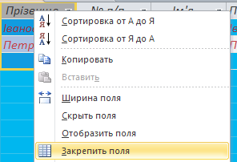 Одержимо: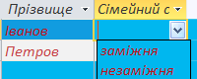

- Виконану роботу покажіть викладачу.

Практична робота №2

Створення бази даних в середовищі СУБД, введення даних, створення зв’язків між таблицями

- Запустіть Microsoft Access.
- Створимо базу даних «Фірма». Співробітники (працівники) даної організації працюють з клієнтами та виконують їх замовлення.
Якщо усі відомості помістити в одній таблиці, то вона стане дуже незручною для роботи. В ній можуть повторюватись дані. Щоразу, коли працівник Іванов буде працювати з деякою фірмою, потрібно буде прописувати дані про співробітника та про клієнта заново, в результаті чого можна допустити певні помилки. Щоб зменшити число помилок, можна початкову таблицю розбити на декілька таблиць та встановити зв’язки між ними. Це буде більш раціонально.
Таким чином, необхідно створити 3 таблиці: «Співробітники», «Клієнти» та «Замовлення».
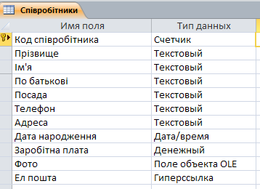

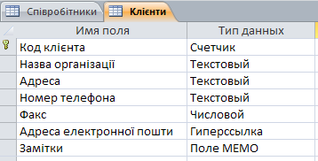

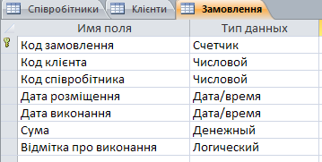
- Певні таблиці, які містять інформацію з конкретної теми, необхідно зв’язати в єдину структуру бази даних. Для зв’язування таблиць необхідно задати ключові поля. Ключ складається з одного чи декількох полів, значення яких однозначно визначають кожен запис в таблиці. Найкраще підходить в ролі ключового поля «Лічильник». Оскільки значення в даному полі є унікальними (тобто виключають будь-яке повторення).
- Відкрийте таблицю «Співробітники» в режимі Конструктора.
- Натисніть правою клавішею миші на поле Код співробітника і в контекстному меню, яке з’явилося, виберіть команду Ключове поле. Якщо в таблиці необхідно встановити декілька ключових полів, то виділити їх можна, утримуючи клавішу Ctrl.
- Для таблиці «Клієнти» встановіть ключове поле Код клієнта, а для таблиці «Замовлення» - Код замовлення.
- Таблиця «Замовлення» містить поля Код співробітника та Код клієнта. При їх заповненні можуть виникнути деякі труднощі, оскільки не завжди вдається запам’ятати всі організації, з якими працює фірма, і всіх співробітників з номером коду. Для зручності можна створювати списки, що розкриваються, за допомогою Майстра підстановок.
- Відкрийте таблицю «Замовлення» в режимі Конструктора.
- Для поля Код співробітника виберіть тип даних Майстер підстановок.
- У вікні, що з’явилося, виберіть команду «Об’єкт «стовпець підстановки» буде використовувати значення з таблиці або запиту» та виберіть кнопку Далі.
- В списку таблиць виберіть таблицю «Співробітники» та натисніть Далі.
- В списку Доступні поля виберіть поле Код співробітника та натисніть на клавіші із стрілкою, щоб ввести поле в список Вибрані поля. Аналогічно добавте поля Прізвище та Ім'я і натисніть кнопку Далі.
- Виберіть порядок сортування списку за полем Прізвище.
- В наступному діалоговому вікні задайте необхідну ширину стовпців списку, що розкривається.
- Встановіть прапорець Приховати ключовий стовпець та натисніть кнопку Далі.
- На останньому кроці Майстра підстановок замініть при необхідності напис для поля підстановок та натисніть кнопку Готово.
- Аналогічно створіть список, що розкривається для поля Код клієнта.
- Після створення ключових полів можна приступити до створення зв’язків. Існує декілька типів зв’язків між таблицями:
- Для зв’язку «один-до-одного» кожному запису ключового поля в першій таблиці відповідає лише один запис в зв’язаному полі другої таблиці, і навпаки. Зв'язок такого типу використовується не часто. Іноді його можна використовувати для розділення таблиць, які містять багато полів, для відокремлення частини таблиці в цілях безпеки.
- Для зв’язку «один-до-декількох» (чи «один-до-багатьох») кожному запису в першій таблиці відповідає декілька записів в другій таблиці, але запис з другої таблиці не може мати більш ніж один зв’язаний запис в першій таблиці.
- Для зв’язку «декілька-до-декількох» одному запису в першій таблиці може відповідає декілька записів в другій, а одному запису з другої таблиці можуть відповідати декілька записів в першій.
- Закрийте усі відкриті таблиці, оскільки створювати або змінювати зв’язки між відкритими таблицями не можна.
- Виконайте команду: вкладка стрічки Робота з базами даних / кнопка Схема даних.
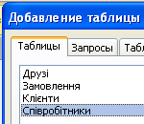
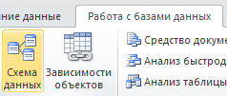
- Якщо раніше ніяких зв’язків між таблицями бази не було, то при відкритті вікна Схема даних одночасно відкривається вікно Додавання таблиці, в якому виберіть таблиці «Співробітники», «Клієнти», «Замовлення».
- Якщо зв’язки між таблицями вже були задані, то для додавання в схему даних нової таблиці клікніть правою кнопкою миші на схемі даних і в контекстному меню виберіть пункт Добавити таблицю.
- Встановіть зв'язок між таблицями «Співробітники» та «Замовлення». Для цього виберіть поле Код співробітника в таблиці «Співробітники» та перенесіть його на відповідне поле в таблиці «Замовлення».
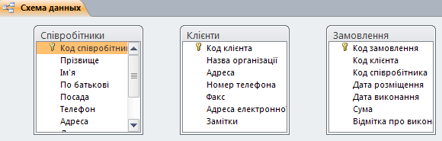
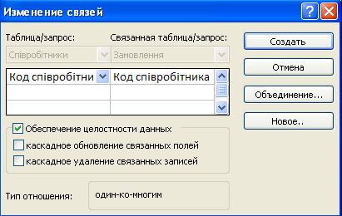
- Після цього відкриється діалогове вікно Зміна зв’язків, в якому поставте прапорець Забезпечення цілісності даних. Це дозволить попередити випадки видалення запису з однієї таблиці, при яких зв’язані з ними дані інших таблиць залишаться без зв’язків.
- Поставте прапорці Каскадне оновлення зв’язаних полів та Каскадне видалення зв’язаних записів. Вони забезпечують одночасне оновлення та видалення даних у всіх підлеглих таблицях при їх зміні в головній таблиці.
- Параметри зв’язків можна змінити, натиснувши кнопку Об’єднання.
- Після встановлення усіх необхідних параметрів натисніть Створити.
- Зв'язок між таблицями «Клієнти» та «Замовлення» встановіть самостійно.
- В результаті повинні одержати схему даних такого вигляду:
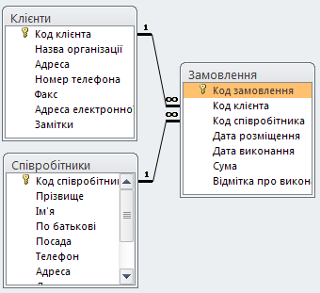
В наведеному прикладі використовуються зв’язки «один-до-багатьох». На схемі даних вони зображені у вигляді ліній з спеціальними значками біля таблиць.
Зв'язок «один-до-багатьох» позначається «1» поблизу головної таблиці (яка має первинний ключ) та «∞» поблизу підлеглої таблиці (яка має зовнішній ключ).
Зв'язок «один-до-одного» позначається двома «1» (обидва поля таблиць мають первинні ключі). Невизначений зв'язок не має ніяких знаків.
Якщо встановлено об’єднання, то його напрям відмічається стрілкою на кінці з’єднувальної лінії (ні одне із об’єднаних полів не є ключовим і не має унікального індексу).
- В таблицю «Співробітники» внесіть дані про 7 працівників.
- В таблицю «Клієнти» внесіть дані про 10 організацій, з якими працює дана фірма.
- В таблиці «Замовлення» оформіть декілька замовлень, що поступили на фірму.
- Покажіть роботу викладачу.

Практична робота № 3

Вибірка даних за допомогою запитів.

Створення простих запитів

Запити є основним засобом перегляду, вибірки, внесення змін і аналізу інформації, яка міститься в одній чи декількох таблицях бази даних. Існують різні види запитів, але найпоширенішими є запити на вибірку, з яких і почнемо знайомство.

- Відкрийте базу даних «Фірма», створену раніше.
- Виконайте команду: вкладка стрічки Створення / Майстер запитів / Простий запит.
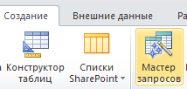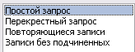
- У діалоговому вікні, що відкрилося, вкажіть таблицю «Співробітники» і виберіть поля Прізвище, Ім’я, Телефон. Натисніть кнопку Далі.
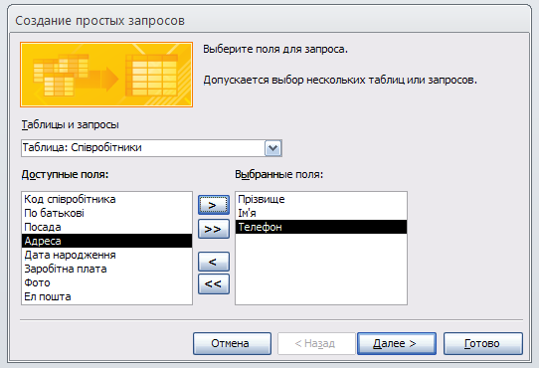
- Введіть ім’я запиту – Телефони – і натисніть кнопку Готово. Перед вами з’явиться запит, в якому можна буде переглянути телефони співробітників.
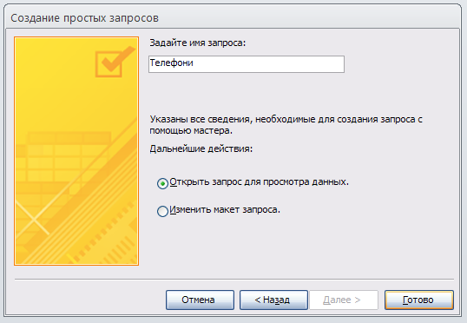

- Наступний запит спробуйте створити за допомогою Конструктора, для цього виконайте команду: вкладка стрічки Створення / Конструктор запитів.
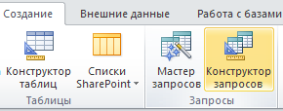

- В діалоговому вікні Додавання таблиць виберіть таблицю «Клієнти» і клацніть на кнопці Додати, а потім – на кнопці Закрити.
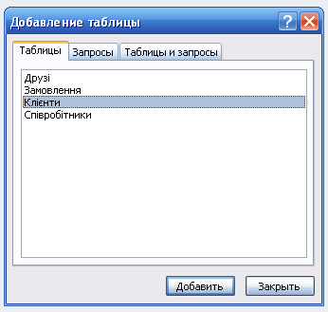
- Щоб перенести потрібні поля в бланк запиту, необхідно на них двічі натиснути лівою кнопкою миші
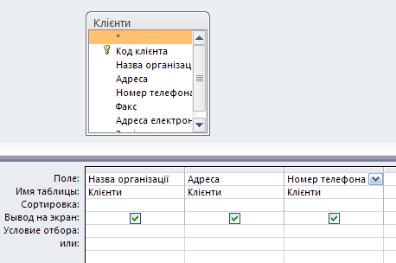
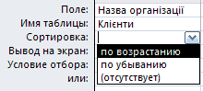
- Щоб відсортувати записи в полі Назва організації в алфавітному порядку, необхідно в списку, що відкривається, запису (рядка) Сортування вибрати пункт По зростанню.

- Збережіть запит з ім’ям «Адреси клієнтів».
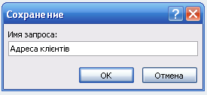
- Самостійно створіть запит «Дні народження», в якому можна буде переглянути дні народження співробітників.
- Нехай, ми хочемо дізнатись, у кого з співробітників день народження в поточному місяці, наприклад в березні. Для цього відкрийте запит в режимі Конструктора.
- В рядку Умови вибірки для поля «Дата народження» введіть значення *.03.*. В даному записі * означають, що дата і рік народження можуть бути будь якими, а місяць 3-м (тобто березень). Після цього вікно запиту повинно виглядати так, як воно представлено на малюнку:
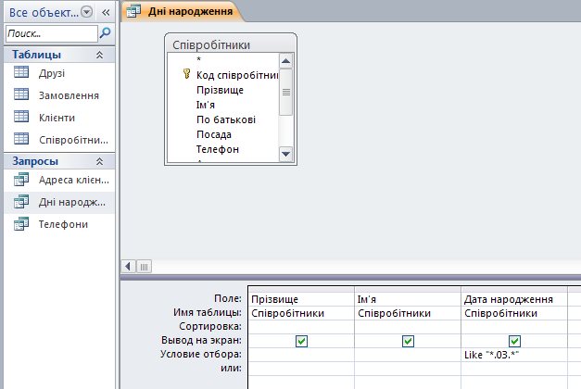
- Закрийте Конструктор і продивіться отриманий результат. Якщо в запиті Дні народження немає жодного запису, це означає, в таблиці співробітники немає жодної людини, яка народилась в березні. Додайте в таблицю «Співробітники» декілька працівників, які народились в квітні, і подивіться, як зміниться запит. Запити автоматично оновлюються при кожному відкриванні.
- Якщо нам треба дізнатись, хто із співробітників народився в травні, то необхідно створити новий запит або змінити умову в існуючому запиті Дні народження.
Дана процедура є незручною і займає багато часу. Якщо приходиться часто виконувати запит, але щоразу з новими значеннями умов, використовують запит з параметром. При запуску такого запиту на екран виводиться діалогове вікно для вводу значення в ролі умови вибірки. Щоб створити запит з параметром, користувачу необхідно ввести текст повідомлення в рядку Умови вибірки бланка запиту
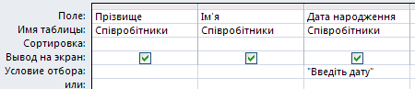
- Запис Like’’Введіть дату’’ означає, що при відкритті запиту появиться діалогове вікно з текстом «Введіть дату» і полем для введення умов вибірки. Якщо ввести умову *.04.*, то в запиті з‘явиться список співробітників, які народились в квітні. Запустіть запит ще раз і введіть значення *.05.*, подивіться, як змінився запит.
- Змініть запит «Телефони» так, щоб при його запуску виводилось діалогове вікно з повідомленням «Введіть прізвище». Оскільки в запиті треба вивести конкретне прізвище, в умовах вибірки слово Like писати не потрібно.
- Змініть запит «Телефони» так, щоб при його запуску запитувались не тільки прізвище, а й ім’я співробітника.
- Самостійно створіть запит «Виконані замовлення», який містить наступні відомості: прізвище і ім’я співробітника, назву компанії, в якій він працює, відмітка про виконання і суму замовлення. Дані запиту візьміть з декількох таблиць.
- В умовах вибірки для логічного поля Відмітка про виконання введіть Так, щоб в запиті відображались тільки виконані замовлення.
- Зробіть так, щоб стовпчик Відмітка про виконання не виводився на екран.
- Створіть запит Сума замовлення, в якому будуть відображатись замовлення на суму більше 5000 грн.
- Змініть запит, щоб сума замовлення була від 2000 до 5000 грн. Для даних запитів в умовах вибірки можна використовувати оператори порівняння >,<,=,>=,<=,<> і логічні оператори And, Or, Not та ін.
- Іноді в запитах потрібно виконати деякі обчислення, наприклад порахувати податок на прибуток 13% для кожної оборудки. Для цього відкрийте запит Сума замовлення в режимі Конструктора.
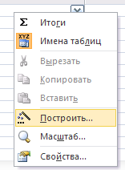
- В порожньому стовпчику бланку запита клацніть правою кнопкою миші на клітинці Поле і в контекстному меню, що з’явилось, виберіть команду Побудувати. Перед вами з’явиться вікно Побудовник виразів, який складається з трьох областей: поля виразу, кнопок операторів і елементів виразу. Зверху розміщується поле виразу, в якому він і створюється. Елементи, що вводяться в це поле вибираються в двох інших областях вікна Побудовника.
- В лівому списку відкрийте папку Запити і виділіть запит Сума замовлення. В середньому списку виділіть поле Сума і натисніть кнопку Вставити. Ідентифікатор цього поля з’явиться в полі виразу Побудовника.
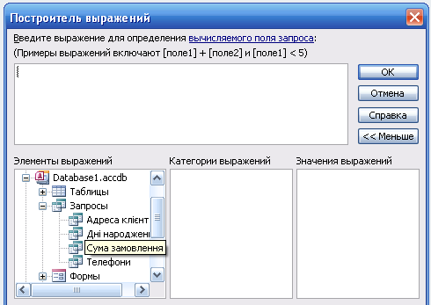
- Натисніть на кнопці * і введіть 0,13. Таким чином, ми порахуємо прибутковий податок 13%.
- Натисніть кнопку ОК, після чого в клітинці властивості Поле з’явиться значення «Вираз1: [Сума]*0,13».
- Замініть Вираз1 на Податок і закрийте Конструктор. Відкрийте запит і подивіться, що у вас вийшло.
- Використовуючи Побудовник виразів, добавте в запит Сума замовлення поле Прибуток, в якому буде обчислюватись прибуток від замовлення (тобто сума мінус податок).
- Створіть запит Менеджери, за допомогою якого в таблиці «Співробітники» знайдіть всіх менеджерів фірми.
- Покажіть роботу викладачу.

Практична робота № 4

Створення та використання форм в базі даних

Форми – це об’єкти бази даних, які призначені для перегляду даних із таблиць та запитів, для введення даних в базу, корегування існуючих даних та виконання заданих дій. Форма може містити графіки, малюнки, інші вбудовані об’єкти.
Можна вводити дані в таблиці і не використовуючи форми. Проте є деякі причини, які роблять форми не замінимим засобом введення даних в базу.
- Під час роботи з формами обмежений доступ до таблиць (до конфіденційної інформації),
- Різні люди мають різні права доступу до інформації, яка зберігається в базі даних. Для введення даних їм надаються різні форми, хоча дані з цих форм поступають в одну таблицю.
- Вводити дані в форму легше та зручніше, ніж в таблицю, оскільки у вікні форми відображається, як правило, один запис таблиці.
- У більшості випадків інформація для баз даних береться з паперових бланків (анкет, рахунків, накладних, довідок, тощо). Екранні форми можна зробити точною копією паперових бланків, завдяки чому зменшується кількість помилок при введенні та знижується втомлюваність персоналу.
Створювати форми можна на основі декількох таблиць чи запитів, за допомогою Майстра, використовуючи засіб автоформи, «вручну» в режимі Конструктора, зберігаючи таблицю чи запит як форму. Створену будь-яким способом форму пізніше можна змінювати в режимі Конструктора.
Розглянемо деякі з вказаних способів.
- Виконайте команду: вкладка стрічки Створення / панель інструментів Форми / Майстер форм.
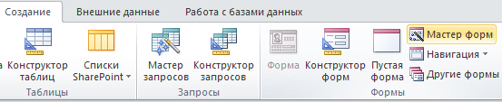

- В діалоговому вікні Створення форм виберіть таблиці (запити) та поля, які будуть використані в формі. Натисніть Далі.
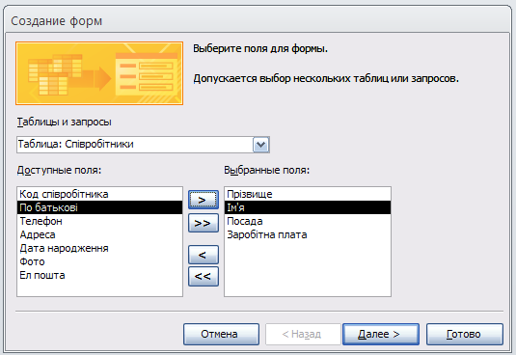

- В наступних діалогових вікнах майстра виберіть зовнішній вигляд форми, стиль, задайте ім’я. Виберіть Готово.
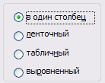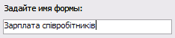
- За допомогою Майстра створіть форми Співробітники, Клієнти, Замовлення, Менеджери.
- Відкрийте форму Співробітники в режимі Конструктора. Цей режим призначений для створення та редагування форм.
- Розмістіть елементи в зручному для вас порядку, змініть розмір та колір тексту.
- В заголовку форми помістіть текст Співробітники фірми.
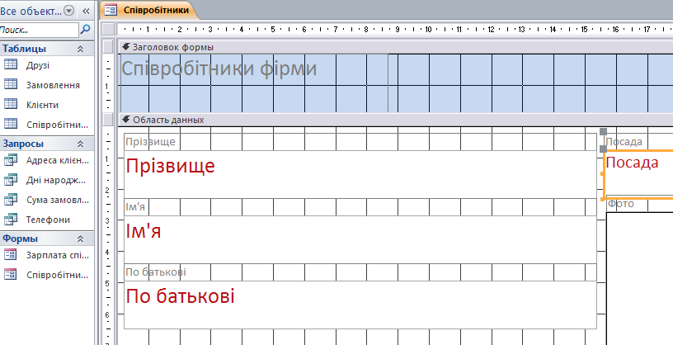
- В зауваження форми додайте об’єкт Клавіша 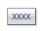 (вкладка стрічки Конструктор / панель інструментів Елементи управління).
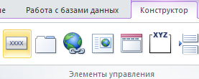

- Після того, як ви «намалюєте» клавішу, на екрані появиться діалогове вікно Створення клавіш:
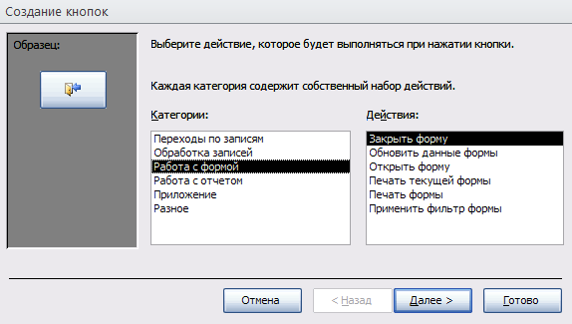
- В категорії Робота з формою виберіть дію Закрити форму і натисніть Далі.
- Виберіть малюнок чи текст, який буде знаходитись на клавіші.
- В останньому діалоговому вікні Майстра клавіш задайте ім’я клавіші та виберіть Готово.
- Майстер клавіш написав для даної клавіші процедуру на мові Microsoft Visual Basic. Переглянути процедуру обробки події можна за допомогою команди Обробка подій контекстного меню клавіші.
- Самостійно створіть клавіші Вихід з додатку, Пошук запису, Видалення запису.

Іноді на формі потрібно розмістити декілька сторінок, які містять дані з різних джерел, довідкову чи допоміжну інформацію. З цією метою використовується набір вкладок.
- Створіть порожню форму: 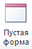
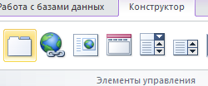
- Для додавання до форми набору вкладок виберіть клавішу Вкладка на панелі інструментів Елементи управління. Спочатку додадуться лише дві вкладки з формальними іменами Вкладка1 та Вкладка2.
- Додайте ще одну вкладку: 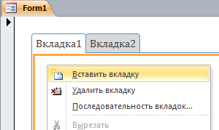
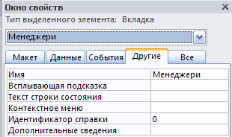
- Перейменуйте ярлики вкладок так, щоб на них відображались назви даних, які будуть в них розміщуватись: Співробітники, Менеджери, Допомога.

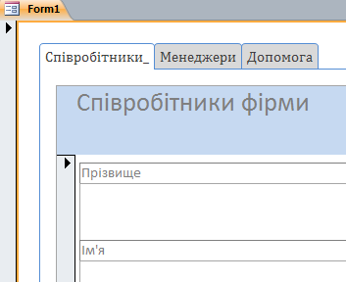
- Перейдіть на вкладку Співробітники і перетягніть на неї мишкою з бази даних форму Співробітники.

- Аналогічно помістіть форму Менеджери на вкладку Менеджери.

- На вкладку Допомога помістіть деякі поради по роботі з базою даних.
- Дану форму збережіть з іменем Співробітники фірми.
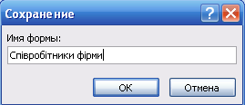
- Покажіть роботу викладачу.

Практична робота № 5

Створення звітів
Звіти призначені для виведення інформації на друк. Часто дані в них розташовуються в табличній формі. На відміну від роздруківок таблиць або запитів звіт дає більш широкі можливості сортування і групування даних, він надає можливість додавати підсумкові значення, а також пояснювальні написи, колонтитули, номери сторінок, стилі і різні графи-етичні елементи.
Створювати звіти в базі даних Access можна кількома способами:
- за допомогою Майстра звітів;
- на основі таблиць або запитів;
- в режимі Конструктора.
- У вікні бази даних виконайте команду: вкладка стрічки Створення → панель інструментів Звіти → Майстер звітів.
- Виберіть зі списку таблицю (або запит), яка буде використана як джерело даних (наприклад, запит Адреси клієнтів).
- У діалоговому вікні Створення звітів перемістіть всі доступні поля в область "обрані поля".
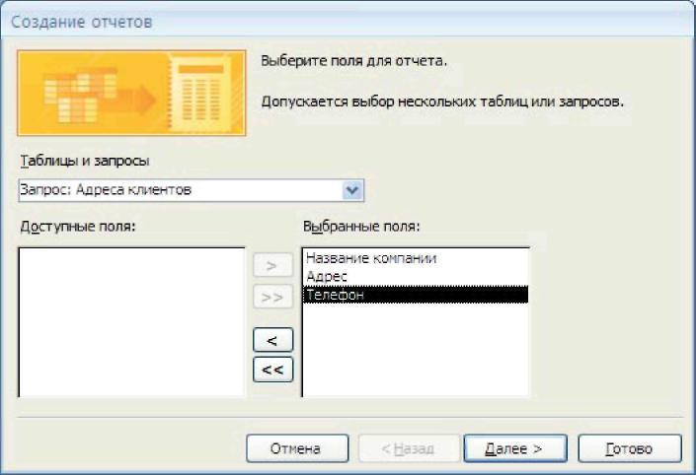

- За допомогою Майстра звітів створіть звіт Дні народження. В якості джерела даних використовуйте таблицю Співробітники.
- Якщо потрібно надрукувати поштові наклейки, Access надає таку можливість. Для цього виділіть таблицю Клієнти і виконайте команду: вкладка стрічки Створення → панель інструментів Звіти → Наклейки.
- У діалоговому вікні вкажіть розмір наклейки, систему одиниць, тип наклейки та натисніть кнопку Далі.
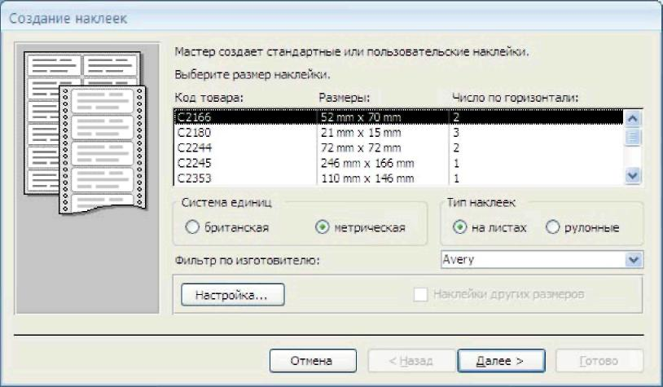
- На наступному кроці створення звіту встановіть шрифт, розмір, колір тексту і накреслення. Натисніть кнопку Далі.
- Виберіть поля, які будуть розміщуватися на наклейці. Наприклад, Назва компанії, Адреса, Телефон і Факс. Якщо на кожній наклейці вимагаєся вивести певний текст, то введіть його в прототип наклейки.
- При необхідності змініть назву звіту з наклейками і натисниті кнопку Готово.
- Іноді в звітах потрібно обчислювати підсумкові значення, середнє, мінімальне або максимальне значення, а також відсотки. Для цього запустити Майстер звітів і як джерело даних вкажіть запит Сума замовлення.
- У діалоговому вікні Майстра, в якому задається порядок сортування записів, натисніть кнопку Підсумки.
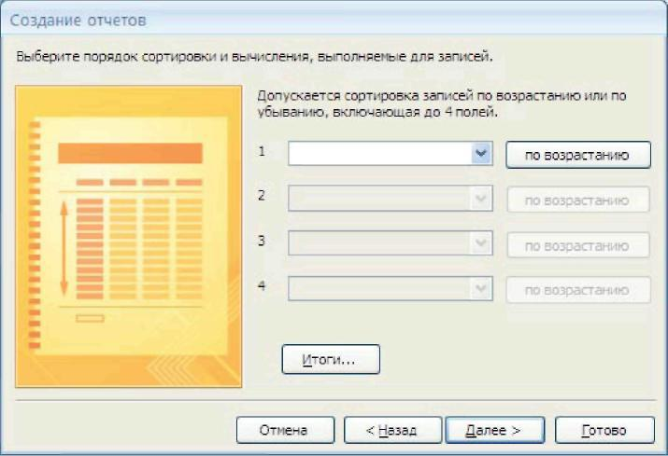
12. У діалоговому вікні Підсумки для полів Сума та Податок установіть прапорці в стовпці sum, щоб порахувати підсумкову суму.
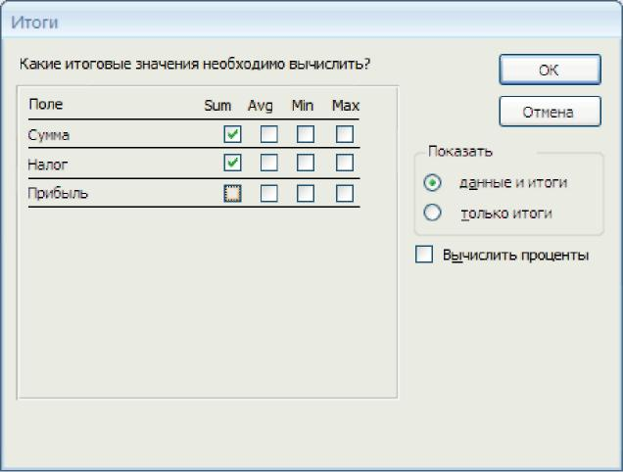

- Далі виконайте всі кроки Майстра і натисніть кнопку Готово.
- Створіть звіт Дні народження, використовуючи як джерело даних запит Дні народження.
- Складіть звіт Виконані замовлення, в якому будуть дані про компанії та сумі замовлення. Обчисліть підсумкову суму, середнє значення (Avg) та максимальну суму для кожної фірми.
- Покажіть роботу викладачу.

